Qualitätsorientiertes Handeln –

KONTINUIERLICHE ENTWICKLUNG UND VERBESSERUNG

- FEEDBACK

Damit das ZKB sich weiterentwickeln und immer besser werden kann, benötigt es Rückmeldung und Verbesserungsvorschläge zu seiner Arbeit und zu den Angeboten. Es nutzt diese Impulse zur stetigen Verbesserung seiner Dienstleistungen.

Diese sind schriftlich zu richten an: feedback@zkb-ostbelgien.be
oder an die Direktion des ZKB: Haasstraße 5, 4700 Eupen

- BESCHWERDE

Eine Unzufriedenheit, die sich nicht mit dem zuständigen Referatsleiter lösen lässt, kann dem ZKB in Form einer Beschwerde mitgeteilt werden. Dabei ist es wichtig, zu beachten, dass nur eine schriftlich festgehaltene Beschwerde auch wirklich verarbeitet werden kann.
Das Formular steht auf der Webseite zum Download zur Verfügung:
www.zkb-ostbelgien.be/kontakt

Anschließend muss das Formular dem ZKB zugesandt werden:

per E-Mail an: feedback@zkb-ostbelgien.be
per Post an: Zentrum der Deutschsprachigen Gemeinschaft für Kinderbetreuung Haasstr. 5, 4700 Eupen

Bei Schwierigkeiten sind wir gerne behilflich unter Tel. +32 (0)87 55 48 30

Der Empfang der Beschwerde wird schriftlich bestätigt.
Sofern diese zulässig ist, wird sie durch das ZKB beantwortet.

Gemäß Art. 31 des Erlasses vom 22. Mai 2014 über die Dienste und andere Formen der Kinderbetreuung können die Eltern sich nach nicht zufriedenstellender Bearbeitung ihres Anliegens und bei weiteren Unstimmigkeiten unmittelbar an den Fachbereich Familie und Soziales des Ministeriums der Deutschsprachigen Gemeinschaft, Gospertstraße 1, 4700 Eupen wenden.

Bei weiterer Unzufriedenheit kann der Ombudsdienst kontaktiert werden:

Ombudsdienst der Deutschsprachigen Gemeinschaft
Marlene Hardt (Ombudsperson)
Platz des Parlaments 1
4700 Eupen
Telefon: 0800 98759
E-Mail: beschwerde@dg-ombudsdienst.be Web: www.dg-ombudsdienst.be
Die Bearbeitung der Beschwerde geschieht wie folgt:
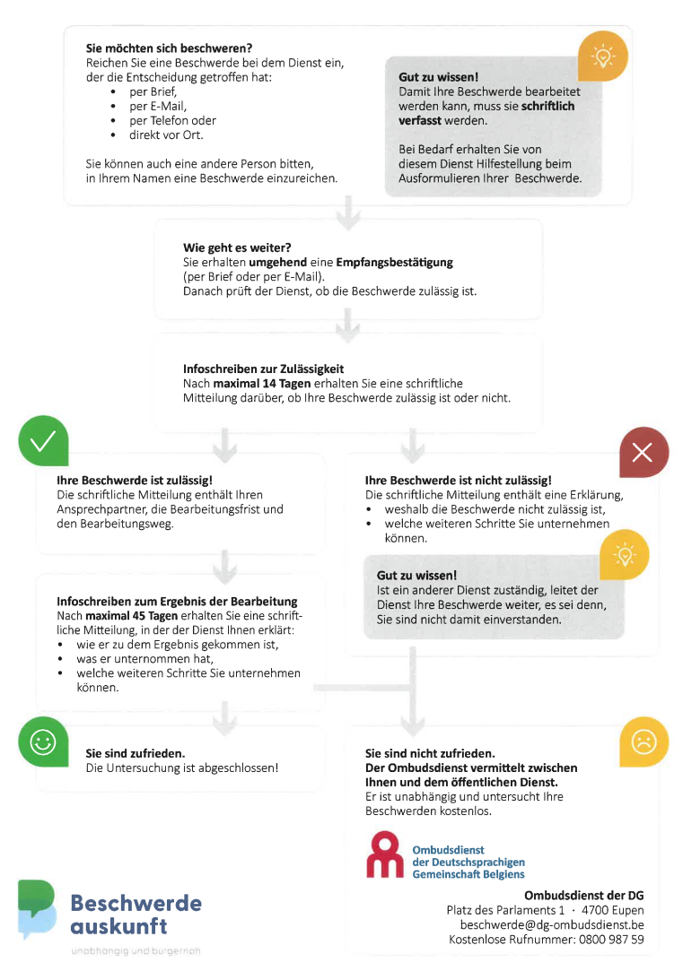

Beschwerdeformular


Bitte füllen Sie dieses Formular aus und schicken es per Post oder E-Mail an
Zentrum der Deutschsprachigen Gemeinschaft für Kinderbetreuung
Haasstr. 5
4700 Eupen
feedback@zkb-ostbelgien.be

Persönliche Angaben *

Vorname Name
Adresse
Postleitzahl Gemeinde

Angaben des Vermittlers * (falls Sie selbst nicht aktiv werden können)
Vorname Name
Adresse
Postleitzahl Gemeinde

Erreichbarkeit


Email Adresse Telefonnummer

Nähere Angabe zur Beschwerde *

Datum des Vorfalls Ort des Vorfalls


Beschreibung der Beschwerde
Bitte beschreiben Sie den Vorfall so detailliert wie möglich


Beigefügte Dokumente

Datenschutz
Die Beschwerdestelle des ZKB ist verantwortlicher Verarbeiter Ihrer Daten gemäß der Datenschutz-Grundverordnung (EU) Nr. 2016/679 vom 27. April 2016 und den entsprechenden Ausführungsbestimmungen. Sie verwendet die vorliegenden Daten nur für den Zweck der Bearbeitung Ihrer Beschwerde.

Die maximale Aufbewahrungsdauer der Daten beträgt 10 Jahre.
Datenschutz-Beschwerden können an die Datenschutzbehörde, Rue de la Presse 35, 1000 Brüssel, gerichtet werden.

Für weitere Informationen: https://www.datenschutzbehorde.be.

Ich habe die Erläuterungen zum Datenschutz zur Kenntnis genommen und bin einverstanden, dass die Beschwerdestelle meine Daten zum angegebenen Zweck und für den angegebenen Zeitraum verwendet. Ich kann dieses Einverständnis jederzeit, formlos und ohne Begründung beim Datenschutzbeauftragten widerrufen. *

Hinweis zur Einordnung des Beschwerdeverfahrens
Das Einreichen einer Beschwerde mit Hilfe des vorliegenden Formulars setzt nicht die Fristen und Formen aus, die vom Gesetzgeber für verwaltungsrechtliche oder gerichtliche Einsprüche vorgegeben werden.

Datum und Unterschrift *
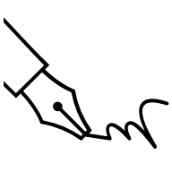
Mit Ihrer Unterschrift bestätigen Sie, dass Ihre Angaben der Wahrheit entsprechen.

Die mit * gekennzeichneten Felder sind Pflichtfelder

